Escola Municipal de Educação Básica Augustinho Marcon.
Catanduvas, SC.
Diretora: Tatiana Bittencourt Menegat.
Assessora Técnica Pedagógica: Maristela Borella Baraúna.
Assessora Técnica Administrativa: Margarete Petter Dutra.
Professora: ALEXANDRA VIEIRA DOS SANTOS.
Segunda Professora: Edilaine Antunes Gonçalves
Aluno (a): ________________________________________
5º ano 01 e 02

ROTEIRO DE ESTUDO – 13ª SEMANA DE 17 A 21 DE MAIO

- APOSTILA “APRENDE BRASIL”, LÍNGUA PORTUGUESA: páginas 17, 18, 19, 20 E 21;

- Imprima e cole no caderno de Português:
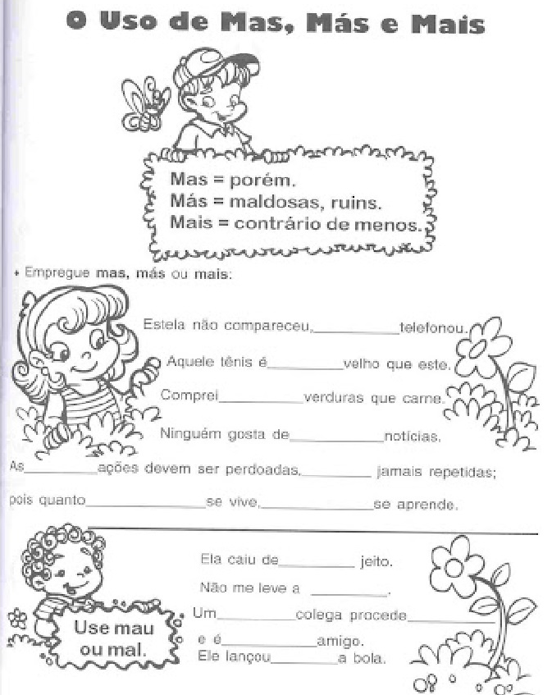

ENSINO RELIGIOSO

- Copie no caderno de Religião:

RELIGIÃO DE COSTUME OU RELIGIÃO DE ESCOLHA?
Segundo a Constituição brasileira, cada indivíduo tem direito à livre escolha de sua religião. Como é entendido, o respeito pela denominação religiosa e o poder religioso sobre os sujeitos são influências que interferem na liberdade religiosa de cada um. Esta liberdade se vê vinculada a uma série de preceitos e doutrinas. Muitos desses sujeitos ainda não sabem como lidar com isso.

Existem quatro tipos de religião: 1) religião de herança vivida como um costume ou tradição; 2) religião de herança, mas assumida em seu conteúdo fundamental através de formação, escolha e consciência; 3) religião de herança, mas onde o sujeito vive numa atitude de abertura e busca, experimentando outras religiões ou mesmo escolhendo, por opção, outra; 4) sem religião de herança, podendo escolher, ou não, a sua religião na fase adulta.
O diálogo inter-religioso é uma prática fundamental na vida de todos os sujeitos. O conhecimento sobre as diversas religiões e o diálogo ajuda a fortalecer a identidade religiosa, além de possibilitar grande estímulo para a religião de escolha.

- Em sua opinião, como podemos sentir a presença de Deus em nossa vida? Faça um desenho demonstrando isso:

CIÊNCIAS

- APOSTILA “APRENDE BRASIL”, CIÊNCIAS: páginas 02, 03, 04, 05, 06, 06, 07, 08, 09, 10 E 11;

BOA SEMANA!!!

OBSERVAÇÃO: OS CADERNOS DEVERÃO SER ENTREGUES NA ESCOLA NA SEXTA-FEIRA DIA 21/05 PARA CORREÇÃO DAS ATIVIDADES.
_______________________________________________________________________________________

